PASOS PARA CAMBIAR EL TEMA EN DEBIAN 1O

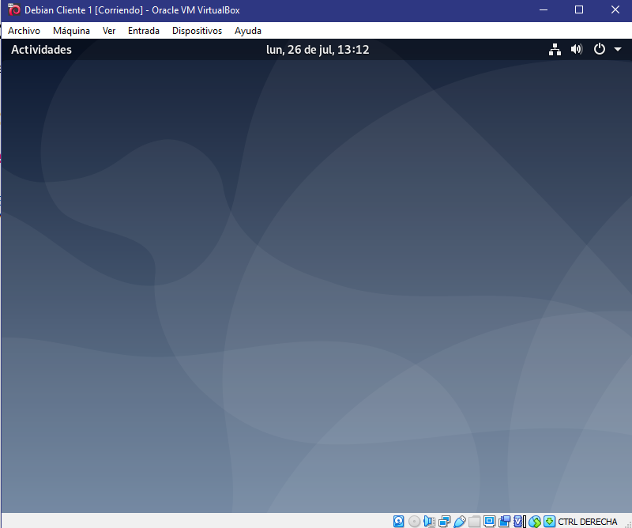

1. En la terminal escribir los siguientes comandos:

**su root**

**apt update**

**apt install task-xfce-desktop**

**systemctl set-default graphical.target**

**systemctl reboot**

1. Luego de reiniciar clickear el engranaje y seleccionar la opción “Sesión de Xfce”.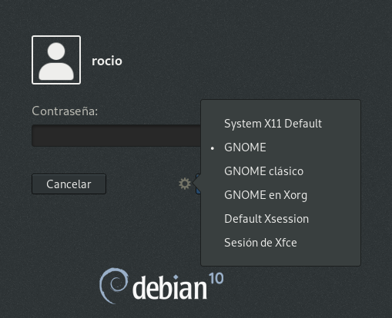
2. El resultado sería el siguiente: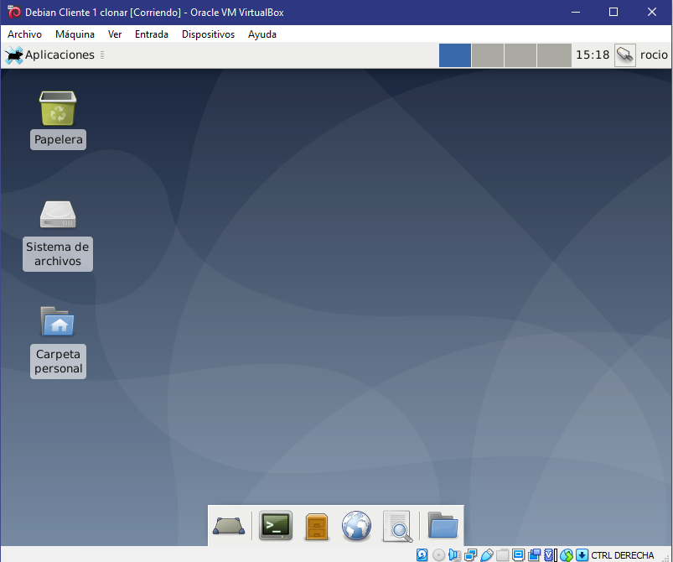

PASOS PARA ACTUALIZAR EL SISTEMA OPERATIVO DEBIAN

1. En la terminal escribir los siguientes comandos:

**sudo apt-get update**

**sudo apt-get upgrade**

**systemctl reboot**

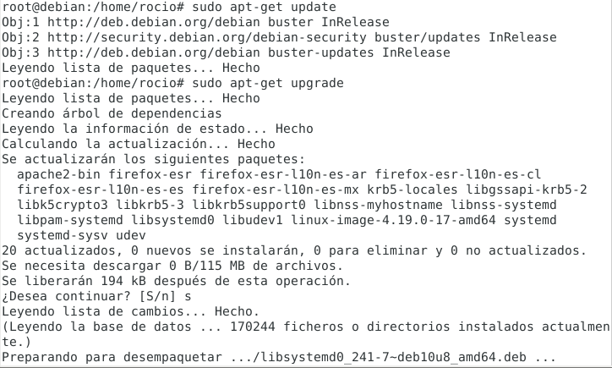



**Utilizando el comando sudo rm -r / saldrá el siguiente mensaje:**

